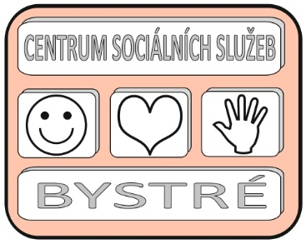
Centrum sociálních služeb Bystré
234/2024/PP
číslo objednávky

Centrum sociálních služeb Bystré, Školní 319, 569 92 Bystré
tel. +420
č.ú. IČO 75 00 79 32
Nejsme plátci DPH.
*************************************************************************************
Christeyns s.r.o.
Vítovská 453/7
ODRY
IČ: 26797283

*************************************************************************************
Objednáváme:

Dobrý den, objednáváme prací prášky:
Power perfect – 15x
Hydrox – 3x
Neutracit – 1x
Pro-fit refresh – 7x
Dual 100 OB – 4x

Cena: 71 949, 30 Kč (s DPH)

-------------------------------------------------------------------------------------------------------------------------------------

Způsob platby: faktura Způsob odběru: osobně

Bystrém dne 3.10.2024 Schvaluji:
Ředitel CSS Bystré Mgr. Ivo Musil

Vyřizuje e-mail:

